DOCUMENO DE

ADS - Unipac 2018

Thiago Marra

Pedro Duarte

Marcelo Sousa

Allan Ramos

REQUISITOS DO SITEMA

SISTEMA DE VENDA DE PASSES.

Versão 1.0

HISTÓRICO DE ALTERAÇÕES

|  |  |  |  |
| --- | --- | --- | --- |
| **Data** | **Versão** | **Descrição** | **Autores** |
| 22/09/18 | 1.0 | RNF | Allan Ramos |
| 21/09/18 | 1.0 | RF / Referencias | Thiago Marra |
| 14/09/18 | 1.0 | Criação da Documentação do projeto | Pedro |
| 14/09/18 | 1.0 | Descrição | Marcelo Sousa |
| 18/10/18 | 1.0 | RF e RNF | Marcelo Sousa |
|  |  |  |  |

**Conteúdo**

**1. Introdução** 3

1.2 Visão geral do documento 3

1.3 Descrição geral do sistema 3

**2.** **Descrição geral do sistema** 3

**2.2** Abrangência e sistemas relacionados 3

**3.** **Requisitos funcionais (casos de uso)** 4

[R001] Verificar Cliênte 4

[R001] Cadastrar cliente 4

[R002] Consulta horários dos ônibus 5

[R003] Comprar saldo 5

**4.** **Requisitos não-funcionais** 6

[NF001] Segurança 6

[NF002] Usabilidade 6

[NF003] Compatibilidade 6

[NF004] Desempenho 7

[NF005] Disponibilidade 7

[NF006] Manutenabilidade 7

**5.** **Diagrama de casos de uso** 8

**6.** **Diagrama de classes** 9

**7.** **Referências** 10

1. **Introdução**

Este documento especifica o funcionamento de um software voltado para transportes públicos, mostrando os passos para o desenvolvimento do projeto detalhadamente e a utilidade da utilização do mesmo para resolução de problemas expostos no dia-a-dia.

* 1. **Visão geral do documento**

Além desta seção introdutória, as seções seguintes estão organizadas como descrito abaixo.

* 1. **Descrição geral do sistema**

O software será disponibilizado para usuários de transporte público, com intuito de “facilitar” o cotidiano do cidadão que precisa fazer o uso do transporte.

1. **Descrição geral do sistema**
   1. **Abrangência e sistemas relacionados**

Aplicativo para facilitar a compra de passagens para transporte público, deverá ser feito um cadastro básico em um terminal da cidade, gerando futuramente uma chave para acessar o aplicativo/site e utilizar em qualquer ônibus cadastrado na cidade. O software terá como base esse cadastro e só poderá ser utilizada as outras funções após a realização do mesmo. O aplicativo também disponibilizará um banco de dados que conterá as informações de todos os ônibus da cidade e seus respectivos horários de entrada e saída nos terminais, o sistema será de fácil acesso para recargas de passagens e contará com um “empréstimo” de passe via aplicativo, o aplicativo deverá ser integrado com o sistema já existente responsável pelos cartões usados e os sistemas instalados nos ônibus da cidade para compartilharem a mesma base de informações.

As principais características e utilizações do sistema serão:

- Facilidade de recarga do passe através de meio online

- Utilização para consulta de horários

- Requisição de um novo cartão de passagem após extravio ou perda

- Bloqueio do cartão

- Saldo do cartão

- Consulta dos pontos de ônibus

1. **Requisitos funcionais (casos de uso)**

**[R001] Verificar Cliênte**

**Descrição do caso de uso:** Este caso de uso é uma etapa de reconhecimento do Usuário e suas informações para verificar se existe um cadastro de acordo com os dados recebidos.

|  |  |  |  |  |  |  |
| --- | --- | --- | --- | --- | --- | --- |
| **Prioridade**: | ■ | Essencial | ◻ | Importante | ◻ | Desejável |

**[R001] Cadastrar cliente**

**Descrição do caso de uso:** Este caso de uso permite que o usuário se cadastre no sistema fornecendo todas as informações necessárias e obrigatórias para conclusão do mesmo que é de vital importância para o acesso às funões do site e app.

|  |  |  |  |  |  |  |
| --- | --- | --- | --- | --- | --- | --- |
| **Prioridade**: | ■ | Essencial | ◻ | Importante | ◻ | Desejável |

**Autor:** Usuário do transporte público, funcionário do terminal

**Entradas e pré-condições**:Verificar cliente, inserir dados informados pelo usuário no sistema(nome, cpf, RG, endereço).

**Fluxo:** 1. O usuário entrará em contato com um funcionário do terminal solicitando o cadastro para o aplicativo.

2. O usuário deverá informar seus dados de acordo com a necessidade do sistema.

3. O funcionário fará o cadastro no sistema com os dados recebidos pelo usuário

4. O sistema deverá realizar uma busca para saber se já existe um cadastro com o mesmo CPF informado, caso sim o sistema deverá apresentar um erro (mensagem informando que o cadastro já existe), caso não, o sistema realizará o cadastro mediante todos os campos obrigatórios estarem preenchidos.

**Saídas e pós-condição**: 1. O sistema liberará uma senha vinculada ao CPF informado no cadastro para realizar o primeiro login no aplicativo.

**[R002] Consulta horários dos ônibus**

**Descrição do caso de uso:** Descreve como será verificado os horários dos ônibus espaciais.

|  |  |  |  |  |  |  |
| --- | --- | --- | --- | --- | --- | --- |
| **Prioridade**: | ■ | Essencial | ◻ | Importante | ◻ | Desejável |

**Autor: Usuário do transporte público**

**Entradas e pré-condições**: Pesquisar uma entrada válida, selecionar o ônibus, gerar informação com os horários, consultar data futura.

**Fluxo:** 1. O usuário acessa o aplicativo.

1. Clica na aba de horarios.
2. Escolhe o onibus.
3. O sistema infoma o horário.

**[R003] Comprar saldo**

1. **Descrição do caso de uso:** Para realizar compra de passes online

|  |  |  |  |  |  |  |
| --- | --- | --- | --- | --- | --- | --- |
| **Prioridade**: | ■ | Essencial | ◻ | Importante | ◻ | Desejável |

**Autor: Usuário do transporte público**

**Entradas e pré-condições**: verificar cadastro.

**Fluxo:** 1. O usuário acessa o aplicativo

2. clica na opção recarga e escolhe o valor da recarga.

3. escolhe a forma de pagamento. (imprimir boleto ou pagar com cartão de crédito).

4. Confirma o número do seu cartão

5. O valor é creditado [PC01] somente se o pagamento for confirmado].

6. O Sistema informa qual foi o status da operação e o credito atual.

**Saídas e pós-condição**: 1.

1. **Requisitos não-funcionais**

**[NF001] Segurança**

**Disponibilidade:** O sistema deve se assegurar contra qualquer interrupção de serviço. Caso aconteça, o mesmo deve informar imediatamente a mensagem de erro.

**Integridade:** O sistema deve manter a integridade dos seus dados, não permitindo o acesso não autorizado ou atualizações de de sistema e versões não autorizadas.

**Confidencialidade:** Toda e qualquer informação referente tanto ao projeto, quanto ao sistema ou dados do cliente não devem ser revelados de forma não autorizada para quem não tiver autorização prévia.

**Segurança Operacional**: Os dados do cliente devem ser visíveis somente por ele.

- O sistema deve identificar o nome do usuário e informar quem está logado.

- Deve haver controle de acesso por senha, de no minimo 6 digitos para cada cliente.

**Partes envolvidas:** cliente e sistema.

|  |  |  |  |  |  |  |
| --- | --- | --- | --- | --- | --- | --- |
| **Prioridade**: | ■ | Essencial | ◻ | Importante | ◻ | Desejável |

**[NF002] Usabilidade**

O sistema terá uma interface amigável ao usuário primário sem se tornar cansativa aos usuários mais experientes. Deve ser intuitivo e fluido não permitindo muitos cliques para a realização de uma função. Em especial, o módulo de publicação HTML possuirá um wizard para ajudar o usuário.

|  |  |  |  |  |  |  |
| --- | --- | --- | --- | --- | --- | --- |
| **Prioridade**: | ■ | Essencial | ◻ | Importante | ◻ | Desejável |

**[NF003] Compatibilidade**

O sistema será compatível com Sistemas Operacionais Windows, Linux e MacOS.

|  |  |  |  |  |  |  |
| --- | --- | --- | --- | --- | --- | --- |
| **Prioridade**: | ■ | Essencial | ◻ | Importante | ◻ | Desejável |

**[NF004] Desempenho**

O tempo de resposta do sistema não deve passar de 3 segundos na pesquisa pelo tempo em que o onibus deve estar no ponto. E para outras funcionalidades não deve passar de 5 segungondos. O sistema deve ser o mais ágil possível, pois seus usuários farão uso na rua, no horário comercial, usando 3g. O que pede um sistema que responda o mais rápido possível.

|  |  |  |  |  |  |  |
| --- | --- | --- | --- | --- | --- | --- |
| **Prioridade**: | ■ | Essencial | ◻ | Importante | ◻ | Desejável |

**[NF005] Disponibilidade**

O sistema estará disponível pelo menos 99,7% do tempo em dias de semana entre 06:00 e meia-noite e pelo menos 99,95% entre 16:00 e 18:00.

|  |  |  |  |  |  |  |
| --- | --- | --- | --- | --- | --- | --- |
| **Prioridade**: | ■ | Essencial | ◻ | Importante | ◻ | Desejável |

**[NF006] Manutenabilidade**

Modificações a qualquer relatório deverão ser implementadas 24 horas após recepção de avisos de erros pelo Usuário ou de regulamentação pelo Ministério Público;

|  |  |  |  |  |  |  |
| --- | --- | --- | --- | --- | --- | --- |
| **Prioridade**: | ■ | Essencial | ◻ | Importante | ◻ | Desejável |

1. **Diagrama de casos de uso**

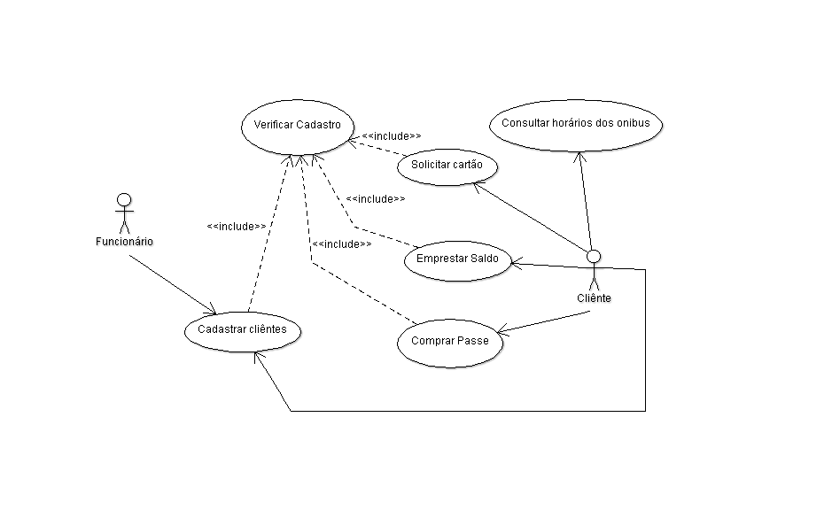

1. **Diagrama de classes**

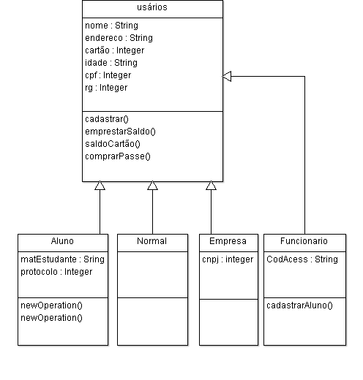

1. **Referências**

Non-Functional Requirements in Software Engineering  
http://www.utdallas.edu/~chung/BOOK/book.html

Are All Quality Goals Created Equal? Functional vs. Non-Functional  
www.sei.cmu.edu/architecture/saturn/2005/quality_steven.pdf

Acquisition Practices: Good and Bad  
www.sei.cmu.edu/programs/acquisition-support/conf/2003-presentations/oberndorf.pdf

SEI’s Software Architecture Technology Initiative  
www.sei.cmu.edu/architecture/sat_init.html

The Software Architecture Portal  
http://www.softwarearchitectureportal.org/

https://fenix.tecnico.ulisboa.pt/downloadFile/3779571246322/6-acsi-requisitos-nao-funcionais.pdf